**Calendrier Associatif**

**CENTSCAL**

**Cahier des Charges**

Alexia Becquet – Canözüm Eraydin – Quentin Gorgé – Johan Hubau-Honoré

Sous l’encadrement de :

M. Levillain Olivier

**ABSTRACT**

Dans le but d’améliorer la communication sur la vie associative au sein du campus, nous développons un calendrier qui permettra aux étudiants de suivre les événements du milieu associatif. Pour cela, nous allons créer une interface web sur laquelle chaque utilisateur a un compte et peut afficher les événements qui l’intéresse.

Table de contenu

1- Introduction 3

1.1 - Contexte 3

1.2 – Objectifs 3

1.2.1 - Bénéfice pour les utilisateurs 3

1.2.2 – Objectifs Techniques 3

1.3 – Cadre et livrables 3

2 – Organisation de l’équipe-projet 4

3 – Implémentation 4

3.1 – Livrables et Gateways 4

3.1.1 – Gateway et livrables 4

3.1.2 - Documentation 4

3.2 - Définition des taches et du planning 5

3.2.1 - Définition des taches 5

3.2.2 - Définition du planning 5

4 – Budget du projet 5

4.1 – Coût du projet : 6

5 – Suivi et rapports de gestions 6

5.1 – Rendez-vous avec le groupe de pilotage 6

5.2 – Rendez-vous avec l’équipe projet 6

5.3 – Formation de l’équipe-projet 7

# Introduction

## 1.1 - Contexte

Sur un campus de la taille de l’INT et dans une ville peu étudiante, la vie associative prédomine et est fortement développée. De plus, il y a souvent plusieurs événements qui se passent de manière simultanée. Il est donc difficile pour les étudiants de se tenir pleinement informés via les moyens existants (groupe Facebook, Campus TMSP, groupes de messages, affiches, etc.).

Par le biais de ce projet, nous voulons donc centraliser tous les événements associatifs au sein d’un même calendrier pour lequel chaque association contribue dans le but d’informer tout le campus.

## 1.2 – Objectifs

### 1.2.1 - Bénéfice pour les utilisateurs

Au travers de l’application, les étudiants pourront s’informer des événements associatifs qui les intéressent d’une manière simple et efficace. Ils auront aussi la possibilité d’avoir accès à plus de détails en visualisant l’évènement.

D’autre part le calendrier facilitera la communication entre les étudiants et les responsables de la vie étudiante.

### 1.2.2 – Objectifs Techniques

* Créer une interface web pour la visualisation du calendrier
* Configuration d’un serveur calendrier
* Implémentation d’un service d’authentification

## 1.3 – Cadre et livrables

Notre livrable prendra la forme d’une application web permettant aux différentes associations de créer des événements sur un calendrier commun. Ce calendrier sera accessible à l’ensemble du campus via un compte. Au travers de ce compte les utilisateurs pourront également créer des filtres permettant de sélectionner les associations qui les intéressent.   
 La première version du projet devra être livré pour le dimanche 19 mai 2019. Une fois cette version livrée, l’application pourra être modifiée, en ajoutant par exemple des fonctionnalités supplémentaires permettant d’optimiser et améliorer la qualité du service.

# 2 – Organisation de l’équipe-projet

|  |  |
| --- | --- |
| Pilotage du projet | Olivier Levillain |
| Chef de projet | Canözüm Eraydin |
| Responsable Technique | Johan Hubau-Honoré |
| Responsable Communication | Alexia Becquet |
| Responsable R&D | Quentin Gorgé |

# 3 – Implémentation

## 3.1 – Livrables et Gateways

### 3.1.1 – Gateway et livrables

**Gateway G0 :** Livrable 1 – Le dimanche 10 février

**Gateway G1 :** Livrable 2 – Le dimanche 17 mars

**Gateway G2 :** Livrable 3 – Le dimanche 19 mai

**Gateway G3 :** Soutenance – Les mardi et mercredi 28 et 29 mai

### 3.1.2 - Documentation

La liste suivante présente les documents qui seront à rédiger pour les différentes Gateways.

**Gateway G0 :** Cahier des Charges

**Gateway G1 :** Prototype du logiciel

**Gateway G2 :** Logiciel

Tests unitaires

Rapport

**Gateway G3 :** Présentation

## - Définition des taches et du planning

### 3.2.1 - Définition des taches

* Se documenter sur DAViCal[1] et Angular[2]
* Utiliser DAViCal et PHP pour faire le backend
* Au travers de Angular, permettre à l’utilisateur de créer, modifier, ou supprimer un évènement du serveur DAViCal.
* Configurer CalDAV pour l’intégration avec Zimbra.
* Implémentation CAS pour compte utilisateur.

### 3.2.2 - Définition du planning

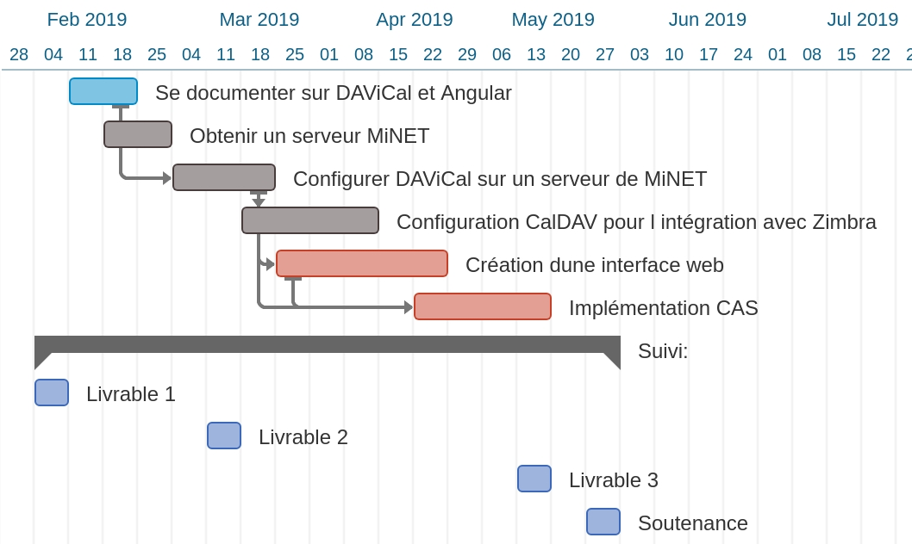

## – Description technique

### - Descriptions des fonctionnalités

#### 3.3.1.1 - Fonctionnalités utilisateur

Il sera possible pour les associations de créer un compte ayant des droits d’écriture sur le calendrier. Pour cela ils devront informer l’email et le téléphone du président, le nom de l’association (qui sera utilisé comme nom de compte) et un mot de passe pour la connexion. Le mot de passe sera chiffré dans la base de données via les méthodes appropriées. (Il est à ce jour encore question si on utilisera un API, ou si ces fonctionnalités seront implémentées à la main). Une fois connectés, les associatifs pourront ajouter des évènements et modifier ceux dont ils sont les auteurs, au-travers de Angular, PHP, DAViCal et SQL.

Pour les utilisateurs disposant uniquement des droits de lecture, i.e. les étudiants, l’authentification se fera au travers du service CAS. Une réunion sera à faire avec la DISI afin de déterminer s’il sera possible d’utiliser les logins DISI. Un utilisateur pourra une fois connecté, choisir des filtres pour voir, grâce à une simple requête SQL, uniquement les évènements qui l’intéressent.

#### 3.3.1.2 – Fonctionnalités générales/supplémentaires

Il est attendu que dans la version finale du projet, le calendrier soit capable de :

* Notifier l’utilisateur des évènements à venir en envoyant des notifications push. Il est cependant à vérifier que le serveur DAViCal supporte bien ce type de fonctionnalités.
* Synchroniser le calendrier associatif avec le calendrier de cours de l’utilisateur sur Zimbra. Fonctionnalité qui sera assuré aussi par DAViCal grâce au support CalDAV implémenté.
* Le frontend du calendrier devra suivre les Material Design guidelines et être réactif, dynamique et moderne , il sera codé avec Angular.
* La communication entre le serveur DAViCal et Angular se fera au travers du language PHP.

# 4 – Budget du projet

Le projet “Centscal” nécessite aucune API payante. Il se base sur l’utilisation d’APIs Open-Source dont les spécifications sont décrites en Appendix I.

Il sera cependant nécessaire de tenir compte du coût lié à l’hébergement d’un tel service qui pourrait éventuellement pris en charge par l’association MiNET du campus de l’INT. N’oublions pas le coût lié aux heures de travail humaines de l’encadrant M. Levillain Olivier et les quatre apprenti-ingénieurs qui travaillent sur le projet.

## 4.1 – Coût du projet :

(md pour man day)

Phase de test 08 md

Suivi groupe pilotage 01 md

Formation 60 md

Développement 96 md

Documentation 08 md

Gestion du projet 04 md

Travail imprévu 10 md

Travail total 186 md

Coût travail : (28,12 € /h * 186 md + 45,85 €/h * 1 md) * 8h 42 209,36 €

Achats : 0 €

Financement basé sur volontariat : -42 209,36 €

**Coût Total :** **0 €**

# 5 – Suivi et rapports de gestions

## 5.1 – Rendez-vous avec le groupe de pilotage

Les rendez-vous avec l’encadrant se feront selon les besoins et les demandes, avec des intervalles moyens de 2 à 3 semaines. La responsabilité vient au chef de projet de prendre rendez-vous lorsque l’équipe-projet le sens nécessaire, tout autant qu’à l’encadrant. A l’issue de ces rendez-vous, des comptes rendus détaillés seront rédigés afin de garder une trace écrite de la réunion.

## 5.2 – Rendez-vous avec l’équipe projet

L’équipe-projet se retrouvera de manière régulière. Il y aura des réunions hebdomadaires, de préférence le jeudi midi, pour le bon déroulement du projet. Il est important de noter que si la réunion ne peut avoir lieu le jeudi midi, elle sera reportée à un autre moment de la semaine afin de maintenir la bonne coordination du projet.

## 5.3 – Formation de l’équipe-projet

Le projet utilisant essentiellement AngularJS, toute l’équipe-projet devra se former sur ce langage de programmation. Il sera nécessaire aussi que l’équipe apprenne à utiliser les langages HTML et CSS.

Individuellement, Johan Hubau-Honoré devra se former sur les systèmes d’authentification CAS. D’autre part, Canözüm Eraydin et Alexia Becquet apprendront les guidelines de Material Design pour pouvoir développer un site suivant une charte graphique connue par le public. Finalement, Quentin Gorgé sera chargé de connaître le fonctionnement de CalDAV et le serveur Zimbra de l’INT afin d’intégrer notre application avec les systèmes existants.

1. https://davical.org/
2. https://angular.io/